Välkommen till Ungdomsspelen den 11 maj i Friidrott 2023!
Med Katedralskolans Idrottsprogram som Funktionärer.
Den 11 Maj 2023 är det dags för den stora idrottsfesten – Ungdomsspelen i friidrott. Tävlingen arrangeras för 24:e året på friidrottsarenan i Växjö.
Anmälan senast den 1 april.
Kostnader Vid starten kommer en startavgift på 20 kr/ gren och deltagare att tas ut.
Kostnad för resa och mat bekostas av respektive skola eller deltagare.
Startavgiften skickas på faktura till alla skolor, viktigt att ni fyller i alla uppgifterna ordentligt på anmälan.
Välkomna att anmäla Er senast 1 april!

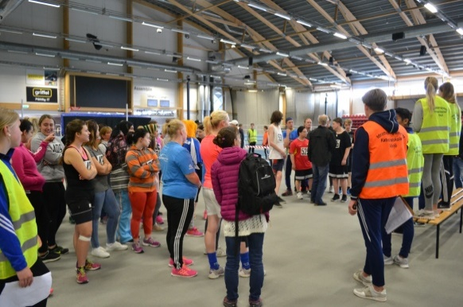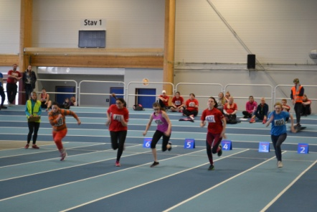
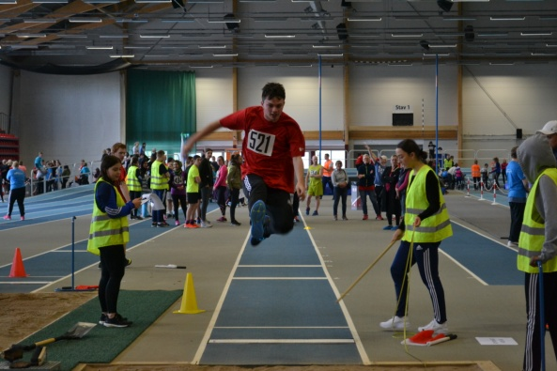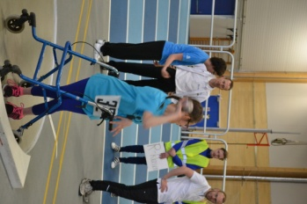

Klasser: Paratävlingen är öppen för skolor med idrottare som har
R Rörelsehindrade
R1 Beroende av rullstol, förflyttar sig långsamt
R2 Rullstolsburen med bra rörelseförmåga i överkropp/armar
R3 Gående med gångsvårigheter
R4 Beroende av elrullstol
Klasser: U Idrottare med intellektuell funktionsnedsättning
UM Grundsär, mellanstadiet
UH Grundsär, högstadiet
UG Gymnasiesär, nationella programmet
SO Idrottare med intellektuell funktionsnedsättning (Special Olympics klass)
SOM Träningsskolan, mellanstadiet
SOH Träningsskolan, högstadiet
SOG Gymnasiesär, individuella programmet
S Synskadade/blinda
S1 Synskärpa 0,0 eller kan skilja på ljus och mörker Blind
S2 Synsvag
 | Klasser och stadium
 |  | R1 – R2 |  |  | R3 |  |  | R4 |  |  | U och SO |  |  | S1-S2
Grenar |  | M | H | G | M | H | G | M | H | G | M | H | G | M | H | G
60m rull/löp |  | x |  |  | x |  |  |  |  |  | x | x | x | x
60m rull/löp |  |  | x | x |  | x | x | x | x | x | x | x | x |  | x | x
400m rull/löp |  |  | x | x |  | x | x | x | x | x |  | x | x |  | x | x
Höjdhopp |  |  |  |  | x | x | x |  |  |  | x | x | x | x | x | x
Längdhopp |  |  |  |  | x | x | x |  |  |  | x | x | x | x | x | x
kulstötning |  | x | x | x | x | x | x |  |  |  | x | x | x | x | x | x

Uppflyttning vid för få anmälda
Varje gren skall ha minst tre startande för att genomföras. Vid för få anmälda sker uppflyttning inom paraklass, kön och stadium enligt följande uppflyttningsordning:
- Från lägre stadium till högre, flickor och pojkar ihop
- Flyttning från flickor till pojkar, samma stadium
- Flyttning till klass med lättare funktionsnedsättning eller sammanslag av klasser.
LÖPNING 60m och 400m
Efter två personliga varningar för tjuvstart diskvalificeras den felande. Deltagarna skall försöka att hålla sin bana och genomföra sitt lopp så att det inte hindrar eller stör medtävlande, vilket medför diskvalifikation. Vidare till final är de som har de fem bästa tiderna. Finalen avgörs direkt efter kvalheaten.
Rullstolsåkning R2
1. Kontaktpunkten för de främre hjulen närmast start/mållinjen, används för tidtagning.
2. I övrigt gäller vad ovan sagts om löpning.
El-Rullstolsåkning och R1
1. De tävlande genomför två lopp efter varandra och försöker att ha samma tid båda gångerna.
2. Minsta tidsdifferens i det två loppen vinner.
3. I övrigt gäller vad ovan sagts om rullstolsåkning/löpning.

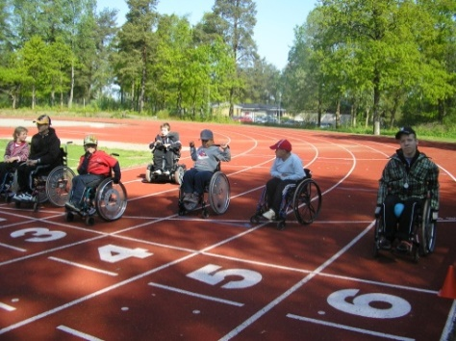

LÄNGDHOPP
Varje deltagare har två försök . Mätningen sker med så kallad hoppzon. Hoppzonen skall vara 1 meter. Mätning skall göras den kortaste vägen från nedslagsmärke till upphoppsmärke inom hoppzonen. I SO klassen mäter vi från tån där de hoppar av ej hoppzon.
Vid lika bästa resultat bestäms placering enligt följande
1. Näst bäst resultat.
2. Kan hopparna fortfarande inte skiljas åt delar de placeringen.
3. Gäller det 1:a platsen skall skiljeförsök genomföras (sudden).
Mätning
• Man mäter varje hopp direkt.
• Man mäter från tåns avstamp (i hopp- zonen) till närmaste landningspunkt i gropen.
• Mätningen behöver inte vara vinkelrätt. (Detta gäller bara vid längdhopp med hoppzon)
I SO klassen mäter vi från tån där de hoppar av ej hoppzon.

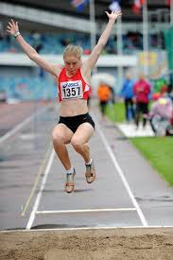

HÖJDHOPP
Upphopp skall ske med en fot annars är hoppet ogiltigt. Ej jämfotahopp.
Varje deltagare har två försök på varje höjd.
Höjningen sker med minst 5 cm i taget ex 1.00 - 1.05/ 1.10 och så vidare. När en hoppare återstår gäller valfri höjd, ribban höjs dock minst 2 cm. En hoppare kan även ”stå över” en eller flera höjder. Det är tillåtet att spara ett hopp till en högre höjd om man rivit en gång.

Placering
Vid samma resultatshöjd för två eller fler deltagare gäller följande:
1. Den som klarat sluthöjden i första försöket vinner över den som klarat i andra och så vidare.
2. Om två eller fler deltagare är lika även enligt 1, vinner den med lägst antal ogiltiga försök i hela tävlingen.
3. Om två eller fler deltagare fortfarande är lika delar de placeringen.
4. Gäller det 1:a platsen skall skiljeförsök genomföras.
De tävlande skall göra ett försök på varje höjd. Starthöjden för skiljehoppningen är den lägsta höjd som någon av det inblanda gjorde sitt sista ogiltiga försök på. Höjningen sker vartefter med 5 cm. Om samtliga inblandade river sänks ribban till höjden under ingångshöjden för skiljehoppningen. De tävlande hoppar ett hopp var enligt hoppordningen tills det kan skiljas åt.

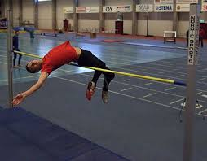

KULA
Varje deltagare har två försök. Kulan skall stötas med en hand och får inte kastas. Detta innebär att kulan skall hållas intill eller i omedelbar närhet av hakan (halsen). Handen får inte sänkas från detta läge och kulan får inte föras bakom axelplanet. Den tävlande får inte med någon del av kroppen beröra marken utanför ringen eller ovansidan på stopplankan eller ytterring efter det att han/hon gått in i ringen och påbörjat försöket (=övertramp). Den tävlande skall lämna ringen helt bakom de vita linjer som markerar ringens förlängda diameter. Mätpunkt är den del av nedslagsmärket för kulan som ligger närmast ringen. Mätning skall göras från mätpunkten och längs en linje som går genom ringens medelpunkt. Nollpunkten på måttbandet skall vara vid mätpunkten och måttbandet skall sträckas därifrån så att det passerar över ringens medelpunkt. Resultat avläses vid innerkanten på stopplankan och avrundas till närmast lägre hela cm.
SO klasserna flyttar fram till blå matta så alla hamnar på blå matta.
Vid lika bästa resultat bestäms tävlingsplacering enligt följande:
1. Näst bästa resultat.
2. Kan de tävlande inte skiljas åt delar de placeringen.
3. Gäller det 1:a platsen skall skiljeförsök genomföras.
De tävlande stöter en stöt var enligt turordningen tills de kan skiljas åt.
Redskapsvikter Flickor/pojkar M - 2 kg
Flickor Pojkar Högstadiet/Gymnasiet 3 kg

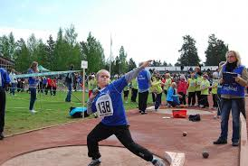

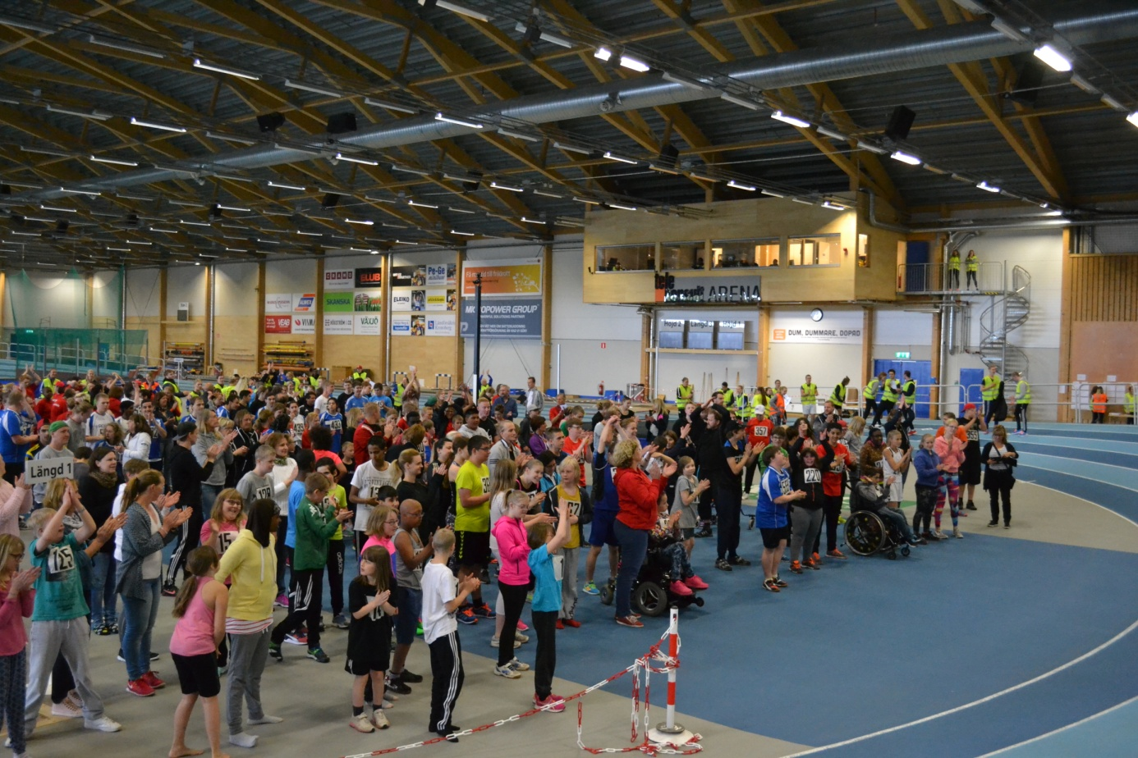

VÄLKOMNA!
Smålands Parasport
Kaptensgränd 3
577 36 Hultsfred
070-8850490
Ewa.anemyr@parasport.se
Fb Smålands Parasport
Hemsidan www.parasport.se/Distrikt/smaland

